1. 实验题目

特征工程

1. 实验目的

将已有的excel表中的数据进行一个特征处理，将表中的数据转换为更好的代表预测模型的潜在问题的特征的过程，从而提高了对未知数据的模型准确性。

1. 实验内容具体操作解释

from sklearn.model_selection import train_test_split

可知用sklearn将 model_selection模型中选择导入到train_text_spit。进入model_selection数据库筛选出需要导入的数据，在开始特征处理前的预处理操作

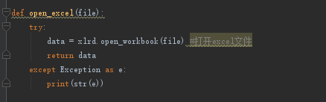

定义一个打开文件的函数，并判断是否有其他错误的情况，以便后续操作

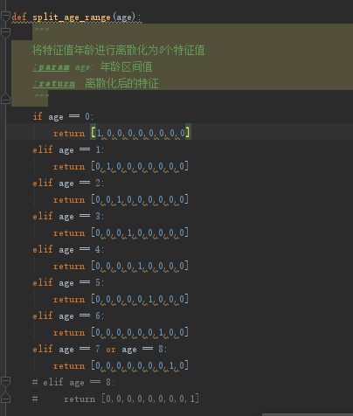

定义一个展开函数，将不同年龄区间的人分在数组不同的下标上

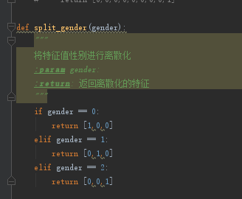

有些数据会最为数组下标来用，若范围过大，无法开出足够大的数组，而恰好实际用到的下标又不多，即直接开数组会造成大量浪费，此时可以离散化，并返回离散化的特征

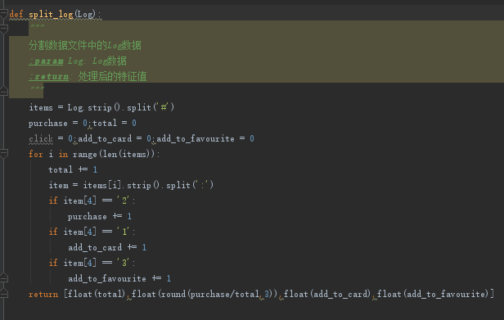

将leg中的数据进行分割，以便后续处理

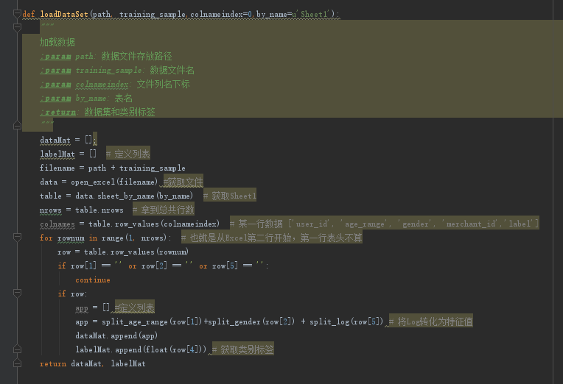

读取excel表中的所有数据信息，并调用函数将其转换为特征值